5XM - 2D-DESIGN
Adobe Illustrator: de Internationale Typografische Stijl
ontwerp poster "Swiss Style

De Internationale Typografische Stijl, ook bekend als The Swiss Style, is een grafische stijl die werd ontwikkeld door Zwitserse designers in de jaren '50.
Klemtonen liggen op éénvoud, leesbaarheid, asymmetrische bladschikking op basis van een grid (raster), schreefloze lettertypes (zoals Helvetica ), primaire kleuren en geometrische vormen.
Josef Müller-Brockmann was één van de meest invloedrijke designers binnen deze stijl.

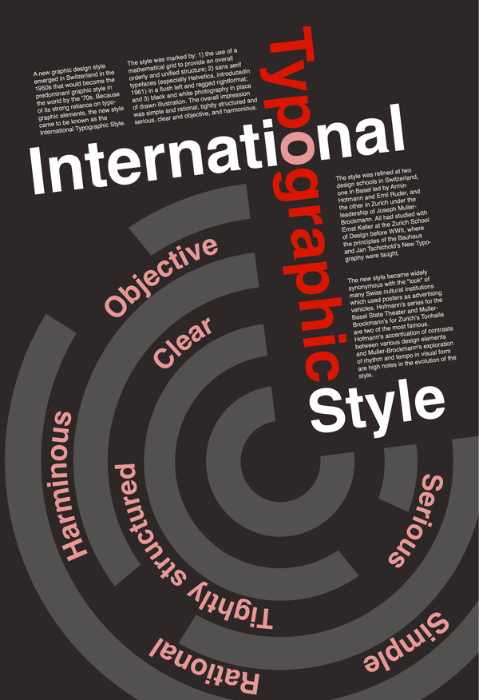 | 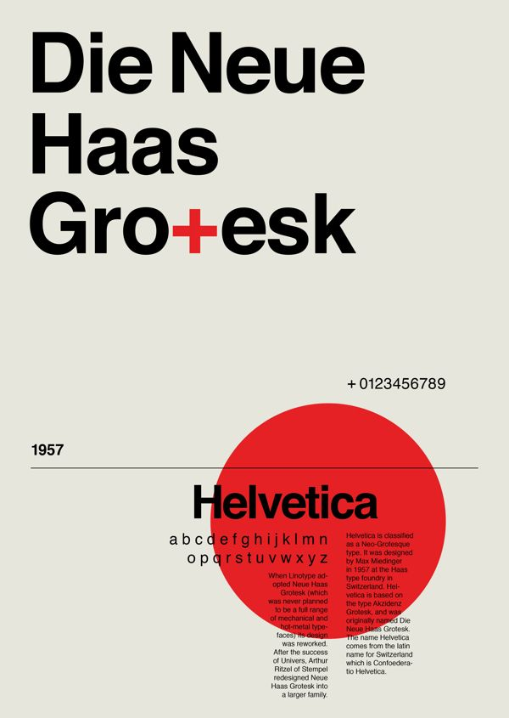 | 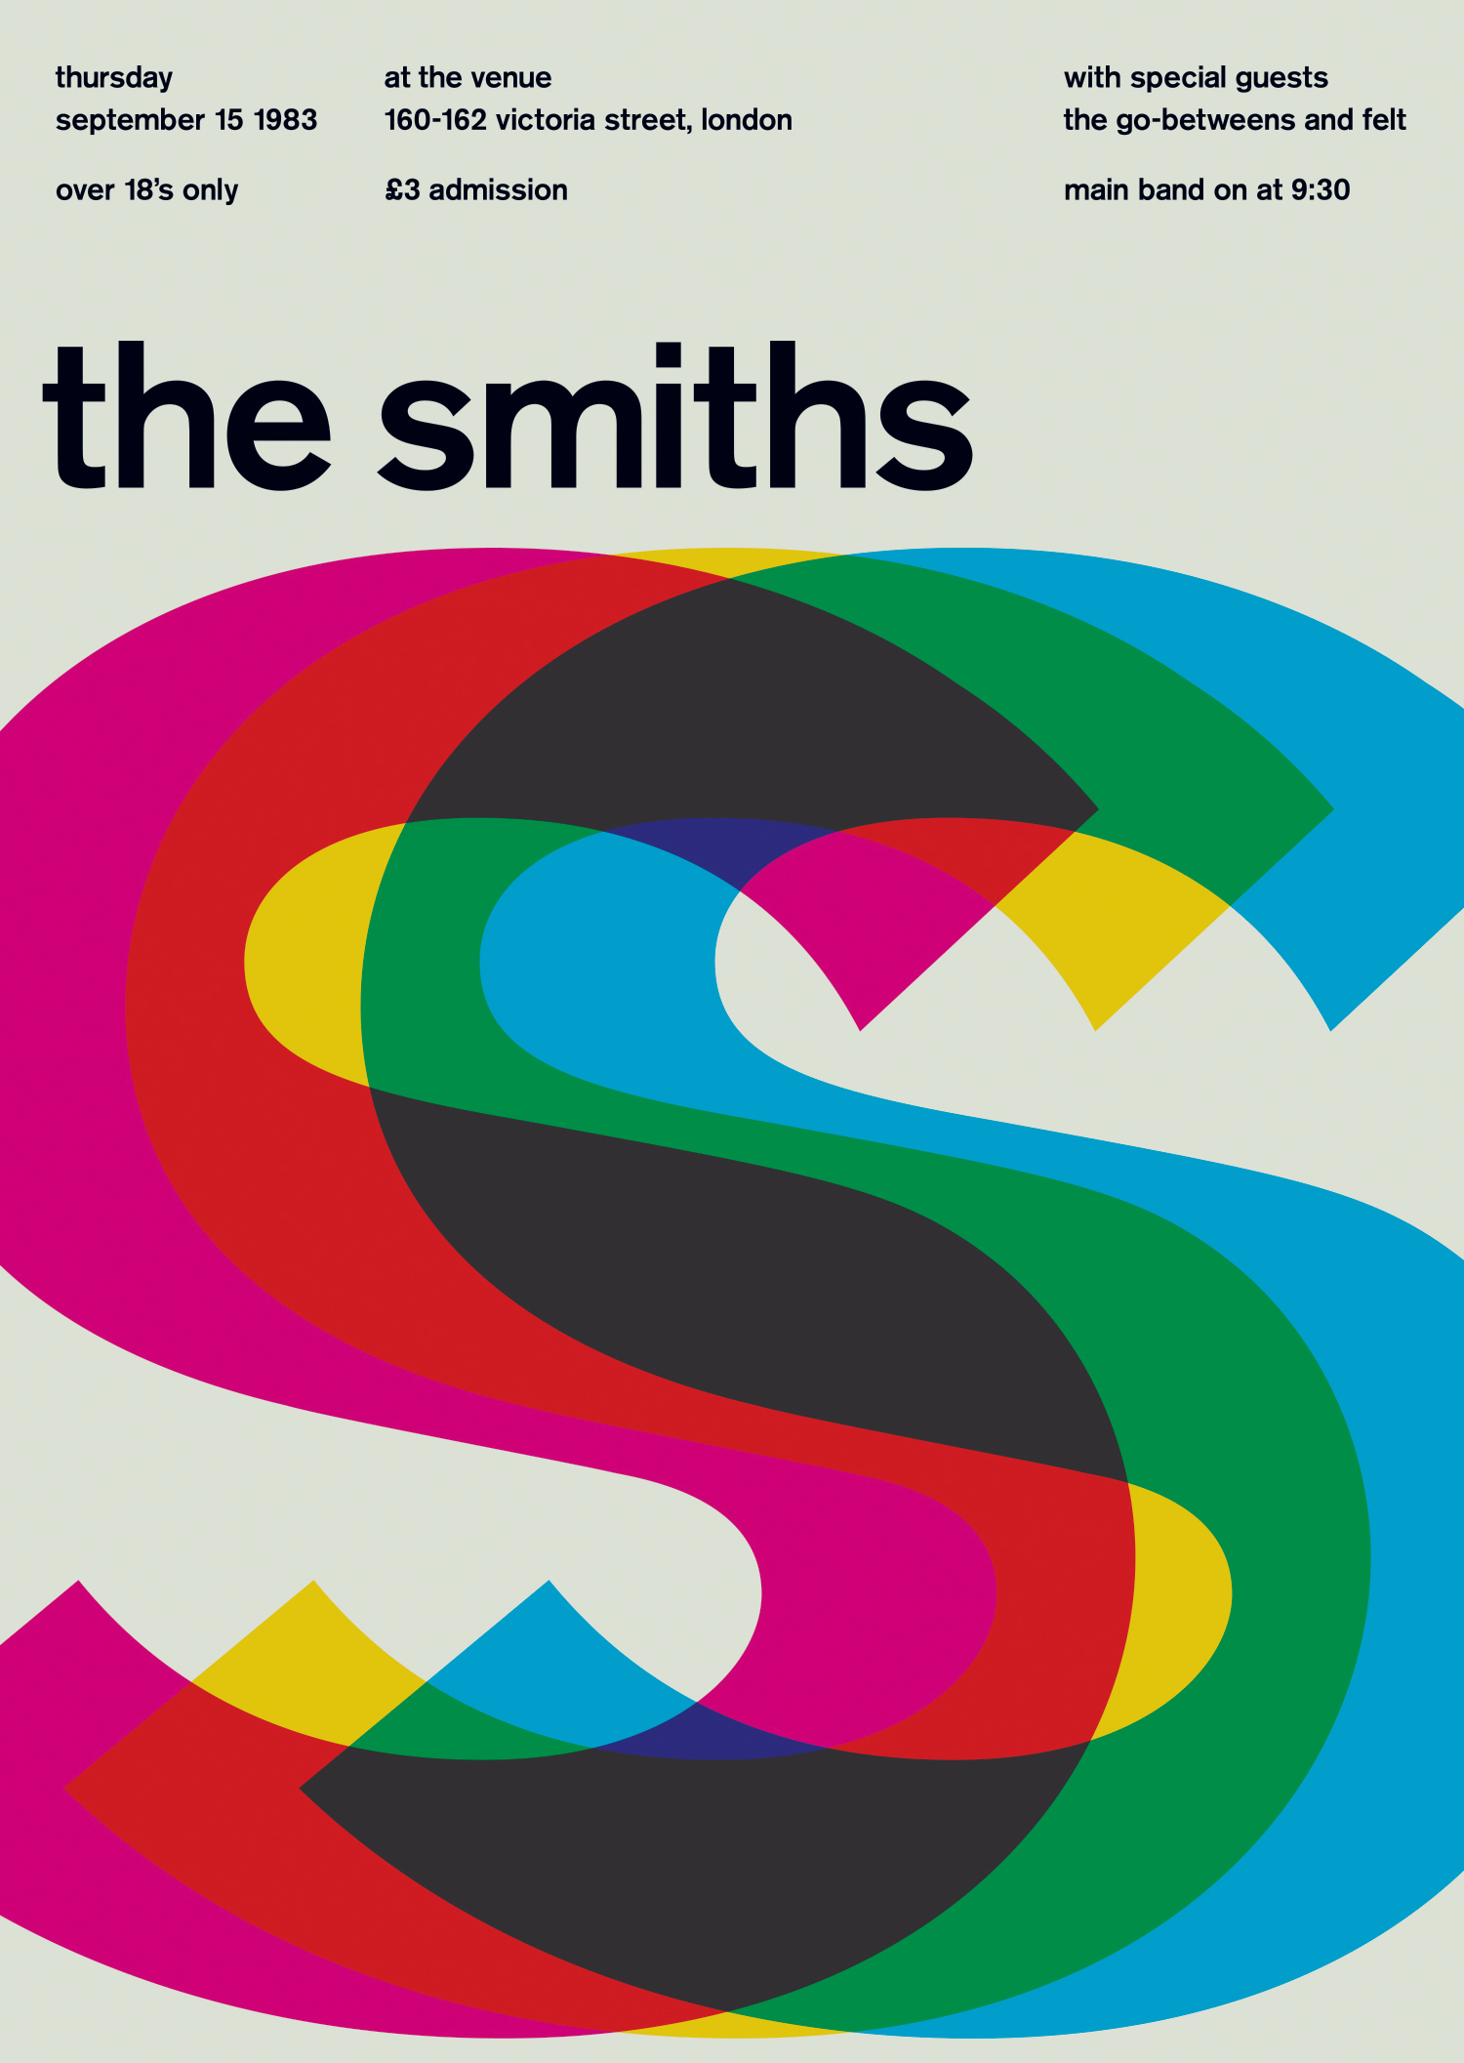

1. Gebruikte technieken:
• Grids (rasters) en Guides (hulplijnen) gebruiken.
• Pen Tool (paden & curves, ankerpunten toevoegen/verwijderen/converteren).
• Direct Selection Tool (ankerpunten & curves manipuleren)
• Shape Modes en Pathfinders (samenvoegen en splitsen).
• Type Tool gebruiken (manipuleren fonts) en Outlines (letteromtrekken) maken.

2. Realiseren van een affiche in Adobe Illustrator:
• Ontwerp een affiche die is geïnspireerd door de Swiss Style.
Het onderwerp is een film, een televisieprogramma of een videogame.
• De poster bevat minstens een titel en een paragraaf met de korte inhoud (synopsis).
Waar mogelijk vermeld je leden van de cast en een quote (of slogan).
• Documenteer je. Zoek relevante voorbeelden van de gevraagde stijl op.
• Maak je poster formaat A4 (staand/portrait, CMYK).
• Werk op een raster (grid) van (bijvoorbeeld) 30x30 mm of 42x42 mm.
• De klemtoon ligt op het gebruik van typografie.
Gebruik het lettertype Helvetica (pc-gebruikers mogen Arial gebruiken).
• Vul aan met geometrisch vormen. Vermijd gedetailleerde illustraties.
Werk minimalistisch en extreem gestileerd.
• Gebruik een beperkt kleurpalet en streef naar een retro-look (desaturated).
• Zet alle typo om naar letteromtrekken (Create Outlines).
• Splits overlappende tekst en vormen eventueel met de Divide pathfinder.

3. INLEVEREN:
• Bewaar als "SwissStyle_naam.AI" (Illustrator werkbestand)
• Bewaar ook als "SwissStyle_naam.PDF" (Portable Document Format)
• Lever beide bestanden in via Google Classroom.

